ZDRUŽENIE PRE ROZVOJ STREDISKA KASÁRNE-MAKOV a OBEC MAKOV
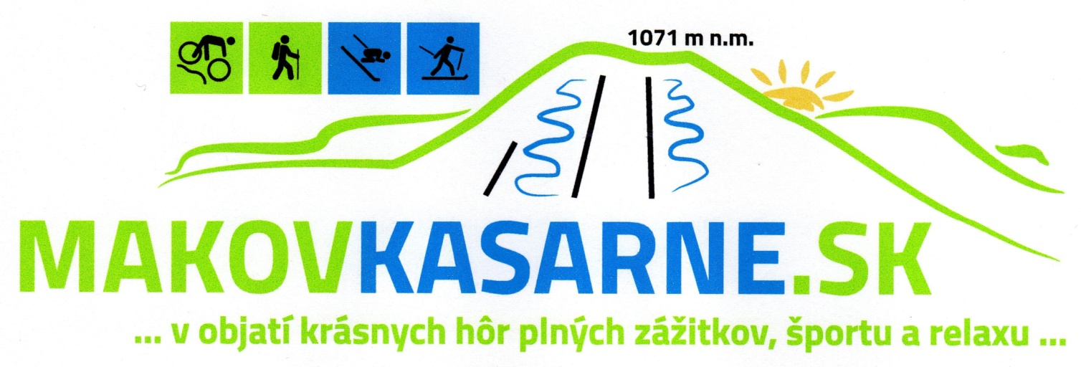
pozývajú na
PRVÝ ROČNÍK HORSKÉHO TERÉNNEHO BEHU
HREBEŇOM JAVORNÍKOV - (Kasárne - Stratenec a späť)
v nedeľu 23.10.2016
Propozície:
Hlavný beh:
Trať: Kasárne-Penzión Javorník - (žltá turistická značka) sedlo Gežov - (červená turistická značka) Stratenec, pamätník padlým na konci II. svetovej vojny) - (červená turistická značka) sedlo Gežov - (žltá turistická značka) Kasárne-Penzión Javorník
dĺžka = 8,4 km, prevýšenie = celkový súčet + 311 m,
povrch: terén – lesná a poľná cesta, po štarte a pred cieľom asfalt
Značenie trate:
žltá a červená turistická značka + vlastné značenie
Prezentácia:
pred začiatkom preteku 9.00 – 10.40 hod. Makov, Kasárne - Penzión Javorník.
Prevoz zo žel. st. Makov (po príchode vlaku z Čadce - 8:28 hod.) na Kasárne a späť k vlaku do Čadce (s odchodom o 15:39) bude zabezpečený!
Kategórie: Pre zaradenie do kategórie je rozhodujúci rok narodenia.
žiaci do 15 rokov muži A 19-39 rokov
žiačky do 15 rokov muži B 40-49 rokov
juniorky 16-18 rokov muži C 50-59 rokov
juniori 16-18 rokov muži D 60 a viac rokov
ženy E do 39 rokov ženy F 40 a viac rokov
Štartovné:
4,- € kategórie: žiaci a žiačky, juniori a juniorky, dôchodcovia, 6,- € – ostatní, platba pri prezentácii.
V štartovnom je obed, občerstvenie, odmeny, doprava, zabezpečenie podujatia
Prihlášky:
Pre rýchlejšiu prezentáciu odporúčame online registráciu na podujatie - do 22.10.2016 do 20.00 hod. - a my vyplníme prihlášku za vás.
Prihlasujte sa na e-mail: vladimirpekar@centrum.sk.
V prihláške uveďte:
1. Meno a priezvisko
2. Rok narodenia - nutné pre zaradenie do kategórie
3. Mládež do 15 rokov aj meno a priezvisko zákonného zástupcu
4. Klub, resp. oddiel
5. Adresa bydliska
6. E-mail - funkčný
Štart:
spoločný 11.00 hod.,
Vyhodnotenie preteku:
najneskôr 13.30 hod. - Penzión Javorník
Odmeny:
každý účastník, okrem zážitku z behu v krásnej prírode získa pamätnú medailu, na e-mail uvedený v prihláške mu bude zaslaný Certifikát s uvedením dosiahnutého času a mena, najstarší a najvzdialenejší účastník získa upomienku.
Ceny:
- prví traja pretekári v každej kategórii vecné ceny
- 20,- € pre muža a pre ženu s najlepším časom bez ohľadu na kategóriu
Rodinný beh:
Trať: okruh okolo Penziónu Javorník, vhodný pre beh menších detí s rodičmi
Značenie trate:
vlastné značenie
Štart:
spoločný 11.10 hod.
Odmeny:
pamätná medaila, sladká odmena v cieli

Informácie: Ubytovanie:
Mgr. Vladimír Pekár Penzión Javorník
e-mail: vladimirpekar@centrum.sk; e-mail: penzion@javornik.sk;
tel.: +421 905 576 506 tel.: +421 905 402 158
T E Š Í M E S A N A V A Š U Ú Č A S Ť ...

